VS2015环境中，Vb.Net进行sql数据库操作时遇到的中文问号的问题
原创 AlwaysSimple 发布于2018-04-03 21:38:45 阅读数 1118 收藏
更新于2018-05-02 15:46:33
版权声明：本文为博主原创文章，遵循CC 4.0 BY-SA 版权协议，转载请附上原文出处链接和本声明。
本文链接：https://blog.csdn.net/qq_34039018/article/details/79808848
展开

VS2015环境中，Vb.Net进行sql数据库操作时遇到的中文问号的问题

【背景介绍】
最近在VS2015环境下进行Vb.net编程，使用到了数据库操作，由于sql server这个软件过大，所以选择了VS2015自带的数据库进行操作。但是在进行数据库交互过程中，遇到了insert汉字结果在读取数据时显示为？？？的问题，在网上解决的方案比较少，不过后来尝试出了一种解决方案，亲测有效。
这是table1的定义如下：
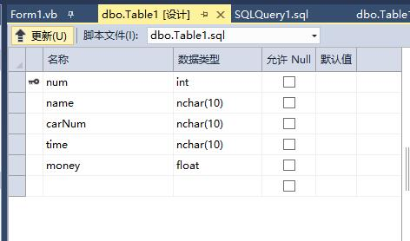

【问题描述】
向表Table1中插入一条（5,'谷永普','A1234','20167',25）的数据，语句代码如下：
Dim cmd As New SqlCommand
Dim aaa As String = New String("insert into Table1 values (5,'谷永普','A1234','20167',25);")
Try
cmd = New SqlCommand(aaa, connection)
cmd.ExecuteNonQuery()
MessageBox.Show("操作成功")
Catch ex As Exception
MessageBox.Show("操作失败")
End Try
运行后，显示操作结果如下图：
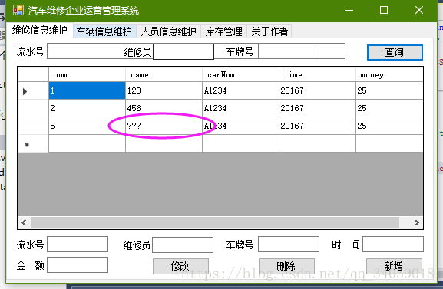
可以看出，name部分应该显示为“谷永普”，结果显示为？？？，如下图：
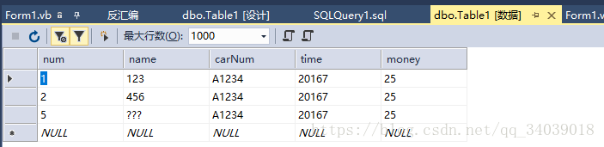

而直接在脚本中运行sql插入语句，如下图：
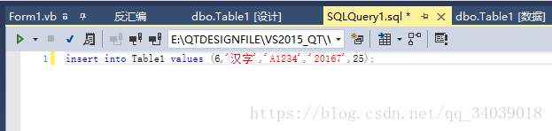
结果也一样显示为？？，如下如：
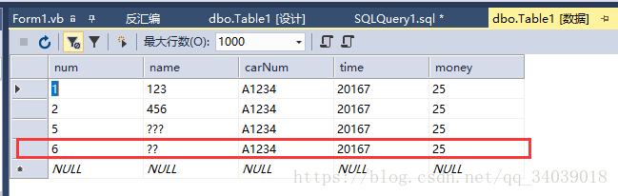

【解决方案】
这个问题有两种解决方案，分别如下：

方案一：
在Table1表中直接输入初始化数据，然后刷新表，可以解决问题，如下：
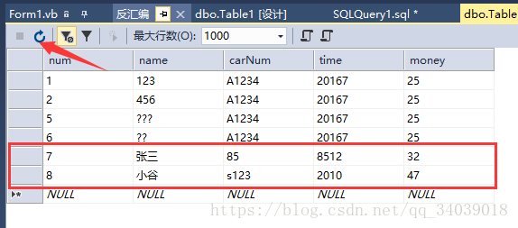
在读取数据时，预输入的数据也是可以正常显示的，如下图：
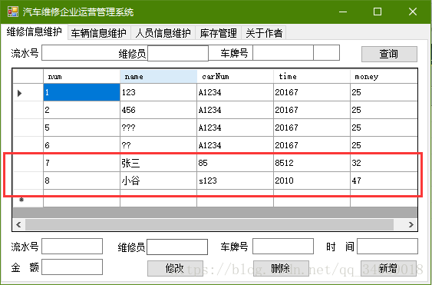

方案二：
虽然方案一可以暂时解决中文的问题，但是绝对不是我们想要的，因为无法灵活插入数据。回想问题出现的原因，实际上还是编码的问题，VS2015环境下是以UTF-8形式存储的，可能对中文存在显示异常的情况，当然最深层的原因在这里不进行讨论，着重说一下解决方案。
在进行插入语句时，在汉字前面加上“N”，表示以Unicode编码方式进行存储，Unicode是全球通用编码，可以解决乱码的问题。
如下图：
Dim cmd As New SqlCommand
Dim aaa As String = New String("insert into Table1 values (10,N'谷永普','A1234','20167',25);")
Try
cmd = New SqlCommand(aaa, connection)
cmd.ExecuteNonQuery()
MessageBox.Show("操作成功")
Catch ex As Exception
MessageBox.Show("操作失败")
End Try
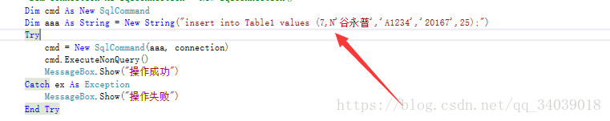
运行结果如下：
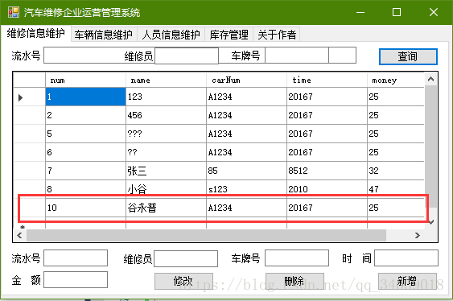
使用查询语句也一样，要加N，如下图：
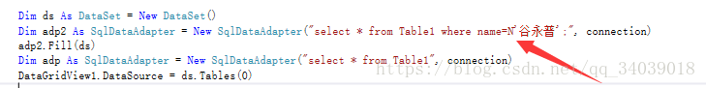
Dim ds As DataSet = New DataSet()
Dim adp2 As SqlDataAdapter = New SqlDataAdapter("select * from Table1 where name=N'谷永普';", connection)
adp2.Fill(ds)
Dim adp As SqlDataAdapter = New SqlDataAdapter("select * from Table1", connection)
DataGridView1.DataSource = ds.Tables(0)
运行结果正确，如下图：
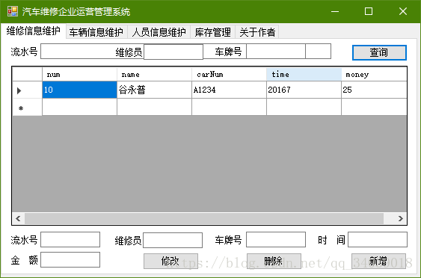

转载请注明出处 https://blog.csdn.net/qq_34039018/article/details/79808848

